Для начала мы скачали архив с нужной версией Jetty;

Затем распаковали в необходимую директорию, зашли в папку demo-base и выполнили команду *java -jar ../start.jar* что позволяет запустить сервер.

Для того, чтобы узнать порт, на котором будет работать Jetty:  
Demo-base => start.d => http.ini => 8080

После этого в браузере по ссылке localhost:8080 будет выводится стартовая страница Jetty, которая задана по умолчанию;

Также необходимо было вывести список всех модулей:

Для этого захом в папку с Jetty; открываем cmd; прописываем команду:

java -jar start.jar --list-modules => получаем все модули, которые у нас есть

Необходимо было в demo-base разработать 3 простых приложения, каждое из которых состоят из 1 статической страницы и выводят:

* HW => Фамилию и инициалы
* DEMO => DEMO-ROOT
* DemoHW => Demo и фамилию и инициалы

Далее необходимо разработать приложение сервлет, которое откликается на get-запрос и принимает 2 параметра и отображает их в браузере.

<http://localhost:8080/Lab17/sss?x=7&y=8>  
<http://localhost:8080/Lab17/sss?x=natasha&y=kasper>

**Ответы на вопросы:**

1. что такое jetty?

Jetty – веб сервер, такой же контейнер сервлетов как tomcat; но полностью написан на Java;

Он ищет папку webapps и регистрирует все приложения оттуда. Также есть другие папки.

1. какие основные технологии из Java EE Web Profile поддерживает Jetty?

Сервлеты, JSP, JSTL, WebSocket, JAAS, JMX, JNDI

JavaServer Pages Standard Tag Library, JSTL) — расширение спецификации [JSP](https://ru.wikipedia.org/wiki/JSP), добавляющее библиотеку JSP тегов для общих нужд

JSP (JavaServer Pages) — технология, позволяющая веб-разработчикам создавать содержимое, которое имеет как статические, так и динамические компоненты.

1. назовите назначение директориев сервера Jetty;

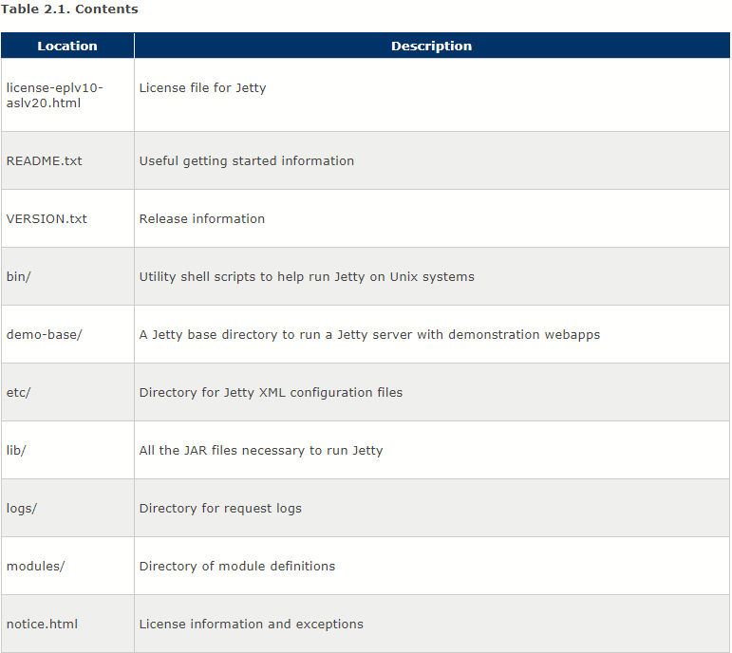

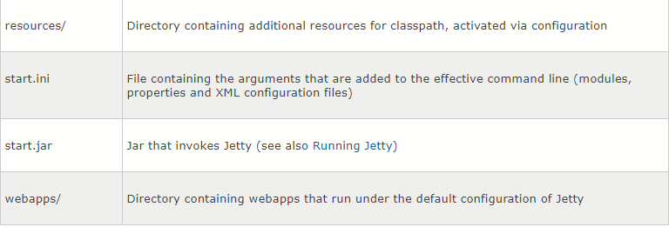

* demo-base – базовый каталог с настроенными веб-приложениями, поэтому и назван демо-базой
* lib – папка в которой хранятся библиотеки
* logs – папка для логгирования
* modules – папка с установленными модулями

1. объясните назначение технологий WebSocket, JMX, JNDI, JAAS;

WebSocket – протокол передачи данных в режиме реального времени по дуплексному каналу

JMX – Java Management Extension – позволяет контролировать и управлять состоянием объектов

JNDI – Java Naming and Directory Interface– API, которое позволяет получать папки и файлы по имени

JAAS – Java Authentification and Authorization Service – предоставляет технологии для авториз и аутентиф

1. объясните назначение спецификации OSGi.

OSGI – спецификация. Которая позволяет строить динамически модульные приложения

Open Services Gateway initiative (инициатива доступа к открытым службам)

Спецификации дают модель для построения приложения из [компонентов](https://ru.wikipedia.org/wiki/%D0%9A%D0%BE%D0%BC%D0%BF%D0%BE%D0%BD%D0%B5%D0%BD%D1%82%D0%BD%D0%B0%D1%8F_%D0%B0%D1%80%D1%85%D0%B8%D1%82%D0%B5%D0%BA%D1%82%D1%83%D1%80%D0%B0), связанных вместе посредством сервисов[[3]](https://ru.wikipedia.org/wiki/OSGi#cite_note-_74968574bda2132d-3). Суть заключается в возможности переинсталлировать динамически компоненты и составные части приложения без необходимости останавливать и перезапускать его.